Задание 18

**Словесно-формульное описание:**

1.Начало

2.Ввести при помощи клавиатуры символ буквы.

2. Если элементы символа равны от 'a' до 'z', то перейти к п.3, иначе перейти к п.5

3.  Отнимаем от кода (WIN 1251) нашего числа число 32;

4. Выводим на экран число, завершаем операцию.

5.Если элементы символа равны от 'A' до 'Z', то переходим к п.6

6. Прибавим к коду (WIN 1251) нашего числа число 32;

8. Выводим на экран число, завершаем операцию.

9.Конец

**Блок схема:**

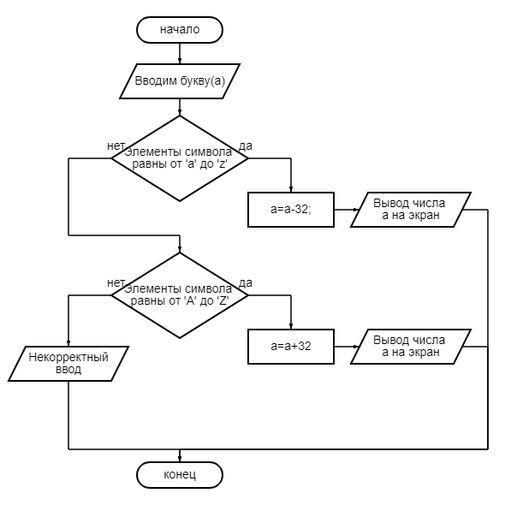

**Псевдокод:**

Начало.

Ввод переменной типа char(word)

Ввод (“Введите букву”);

Ввод (a);

Если (a>='a' && a<='z')

{

То a=a-32

Вывод (a);

Иначе

Если (a>='A' && a<='Z')

То a=a+32

Вывод (a);

}

Иначе

{Вывод (“Некорректный вариант”); }

Конец.